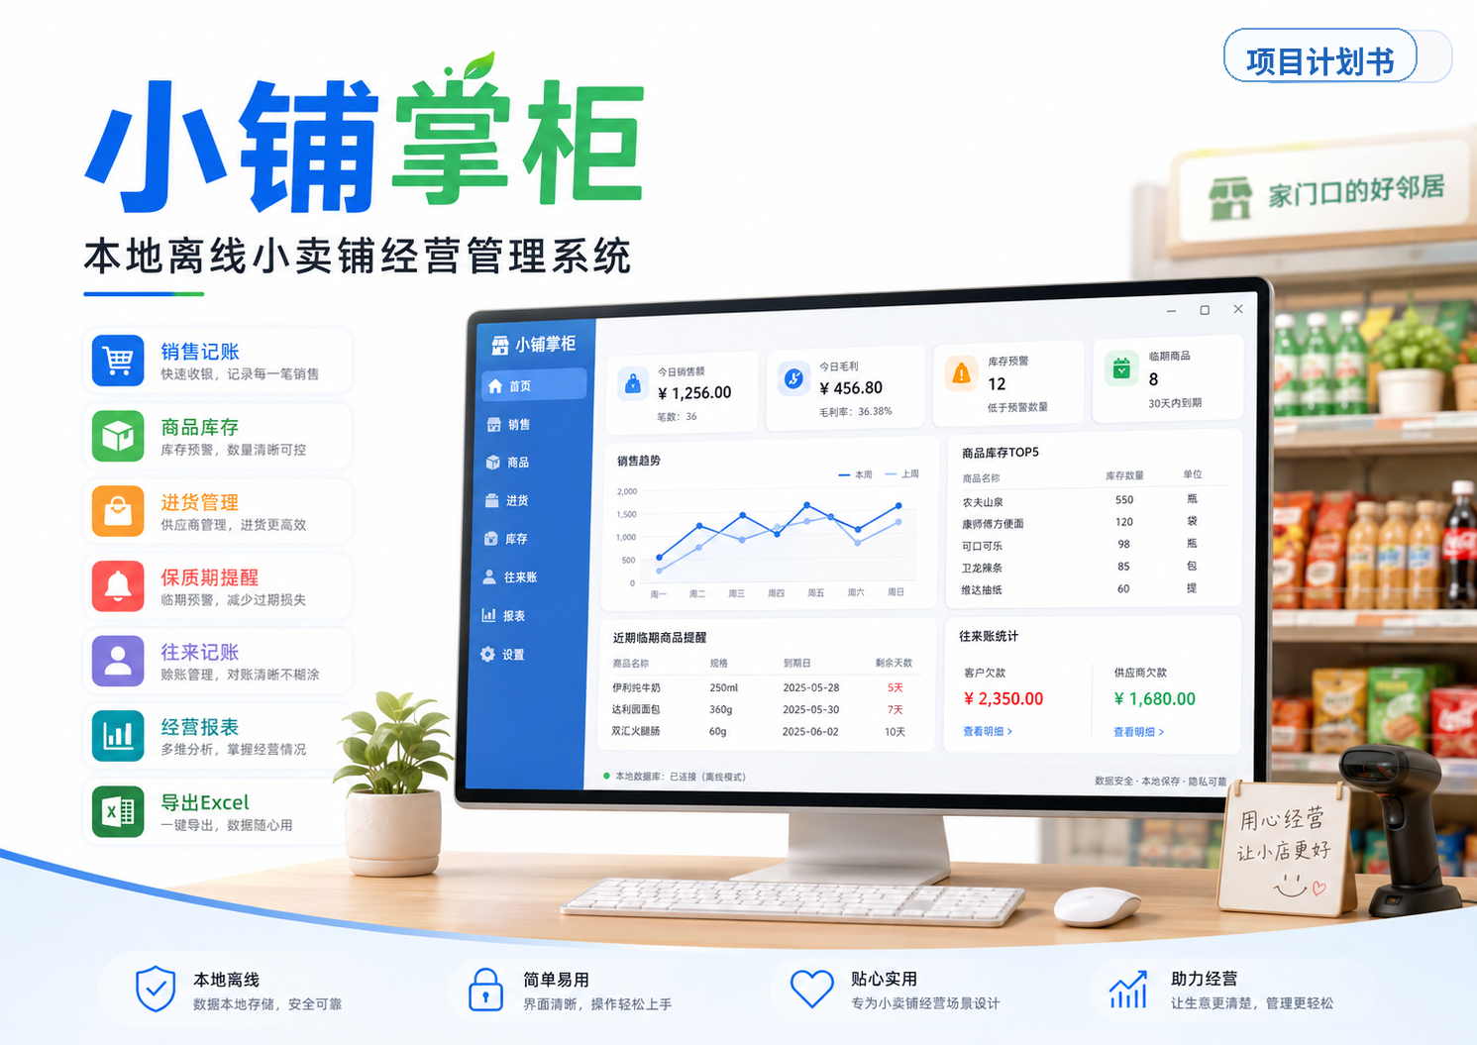
《小铺掌柜 V1.0 项目计划书》
面向家庭小卖铺的本地离线经营管理系统方案
版本：V1.0 适用平台：Windows 7 SP1 单机离线环境
编制对象：店主 / 家庭成员 / 开发参考（CodeX）
编制日期：2026 年 6 月

摘 要
“小铺掌柜”是面向家庭小卖铺场景设计的一套本地离线经营管理系统，目标是在不联网、老电脑也能稳定运行的前提下，帮助店主完成销售记账、库存管理、进货入库、赊账登记、保质期提醒、利润统计、报表导出与本地备份等工作。
本计划书兼顾两类阅读对象：一是店主与家庭成员，用于确认软件究竟能解决哪些经营问题；二是后续开发者（包括 CodeX），用于明确第一版的功能边界、业务规则、页面结构、数据逻辑和验收标准。
系统整体设计强调“四个关键词”：轻量、稳定、清晰、易用。轻量，指能在 Windows 7 SP1、4GB 内存、i3 老机器上顺畅运行；稳定，指本地单机部署、SQLite 数据存储、自动备份，降低断网和丢数风险；清晰，指利润、赊账、报废、库存、月报等统计口径明确；易用，指大按钮、少步骤、收银单式操作，尽可能贴近爸妈真实的记账习惯。
项目项 | 说明
软件名称 | 小铺掌柜
项目定位 | 本地离线小卖铺经营管理系统
主要用户 | 家庭小卖铺店主（单用户使用）
部署方式 | Windows 7 SP1 单机本地部署，不依赖互联网
目标设备 | Intel Core i3-2370M / 4GB RAM / 64 位 Windows 7 旗舰版
办公环境 | WPS 打开与打印导出的 Excel 报表
核心价值 | 自动算利润、自动扣库存、记录赊账、提醒临期、导出日报月报

目 录
1. 项目背景与建设目标
2. 使用场景与运行环境
3. 设计原则与总体方案
4. 技术路线与部署方案
5. 功能总览与模块架构
6. 核心业务流程
7. 详细功能需求说明
8. 页面结构与交互设计要点
9. 数据设计与关键业务规则
10. 统计口径、报表与导出规则
11. 备份恢复与数据安全
12. 开发范围、迭代计划与验收标准
13. 风险提示与实施建议

1. 项目背景与建设目标

1.1 项目背景
目前店铺日常记账主要依赖人工手算和 Excel 手动录入，存在以下典型问题：一是卖了什么、赚了多少、利润多少都要自己计算，效率低且容易出错；二是库存变化、进货成本变化、临期报废等信息分散，后续复盘困难；三是月底统计工作量大，无法快速看出哪些商品最赚钱、哪些商品卖得快、哪些商品该补货或快过期。
- 销售发生后，需要人工记笔数、合计金额，缺少自动累计。
- 同一商品进货价会变化，人工平均成本容易算错。
- 有赊账场景，实际收款与理论销售额不一致，后续容易混乱。
- 大部分商品有保质期，需要提醒临期与记录报废损失。
- 日报、月报、利润排行需要导出给 WPS 查看和打印。

1.2 建设目标
“小铺掌柜”的建设目标不是做一个复杂的互联网收银平台，而是做一套“家里能直接用、老电脑也跑得动、爸妈很快就会上手”的本地桌面工具。
目标 | 说明
记账自动化 | 每次销售按“收银单”录入，系统自动累计应收、成本、毛利润、实收与赊账。
库存清晰化 | 商品、库存、批次、均价、低库存、临期情况一目了然。
利润可视化 | 自动生成日报、月报、商品利润排行、销量排行等统计结果。
风险可控化 | 通过保质期提醒、报废记录、赊账记录和本地备份降低经营风险。
导出可打印 | 报表可导出为 Excel（WPS 打开），方便自行打印和留档。

2. 使用场景与运行环境

2.1 主要使用场景
- 店主在柜台卖货时，按一张单子的方式录入多个商品，底部自动显示本单应收、成本和利润。
- 顾客只付部分钱或赊账时，系统自动记录未收金额和备注。
- 店主进货时录入数量、单价、保质期等信息，系统自动更新库存和平均成本。
- 每天查看“今天卖了多少钱、实际收了多少钱、赚了多少钱、还有哪些货快过期/快卖完”。
- 月底查看月报，找出最赚钱商品、销量最高商品、低库存商品、临期商品和报废损失。

2.2 已确认运行环境
项目项 | 配置 / 说明
操作系统 | Windows 7 SP1 64 位旗舰版
CPU | Intel Core i3-2370M @ 2.40GHz
内存 | 4GB
网络 | 不联网使用，本地离线运行
使用设备 | 一台收银机主机电脑
办公软件 | WPS
扩展设备 | 扫码枪后续可扩展，V1 先预留接口，不强依赖
由于目标电脑较老，系统第一原则必须是“稳定能跑”，而不是追求花哨动画和复杂框架。因此后续所有技术和界面设计都围绕低配置、单机、离线场景展开。

3. 设计原则与总体方案

3.1 设计原则
原则 | 说明
轻量化 | 软件启动快、内存占用低、尽量减少额外依赖。
离线化 | 核心功能全部本地完成，不依赖网络连接。
易用化 | 大按钮、大字号、少层级、少步骤，尽量贴近人工记账习惯。
可追溯 | 销售、入库、盘点、报废、赊账、还款均留下记录，便于查账。
统计清晰 | 利润、实收、赊账、报废、库存等口径分开显示，避免混淆。
可扩展 | 后续可逐步增加扫码枪、小票打印、供应商管理等功能。

3.2 总体方案概述
本系统采用“桌面软件 + 本地数据库”的方式部署。用户通过 PIN 登录进入系统，在销售、商品、库存、进货、赊账、报表等模块中进行操作。所有数据存放在本地 SQLite 数据库中，系统在启动和退出时自动备份，同时支持手动备份到 U 盘。

4. 技术路线与部署方案

4.1 技术选型
技术项 | 选型 | 选择原因
桌面框架 | C# WinForms | 更适合 Windows 7 老机器，开发效率高，界面足够满足本项目需求。
运行时 | .NET Framework 4.8 | 兼容 Windows 7 SP1，成熟稳定。
本地数据库 | SQLite | 免安装、轻量、单文件存储、适合离线账本场景。
Excel 导出 | ClosedXML / NPOI | 可直接生成 .xlsx 文件，方便 WPS 打开。
图表 | 轻量图表控件 | 用于日报/月报的基础可视化，避免过度消耗性能。

4.2 部署方式
- 系统以安装包或压缩包形式发送给店主电脑，解压或安装后即可运行。
- 首次启动进行初始化：设置店铺名称、设置 6 位 PIN、生成恢复密钥。
- 数据库文件、备份目录默认保存在软件目录下，便于统一管理。
- 软件不依赖互联网，不接入云端账号体系。

4.3 登录与密码恢复方案
考虑到系统为单机离线环境，且只有一位或一组家庭用户使用，本项目不采用手机号、邮箱找回方式，而采用“6 位 PIN + 恢复密钥”的本地恢复机制。用户忘记 PIN 时，可使用首次生成的恢复密钥重置。

5. 功能总览与模块架构

5.1 一图看懂模块架构
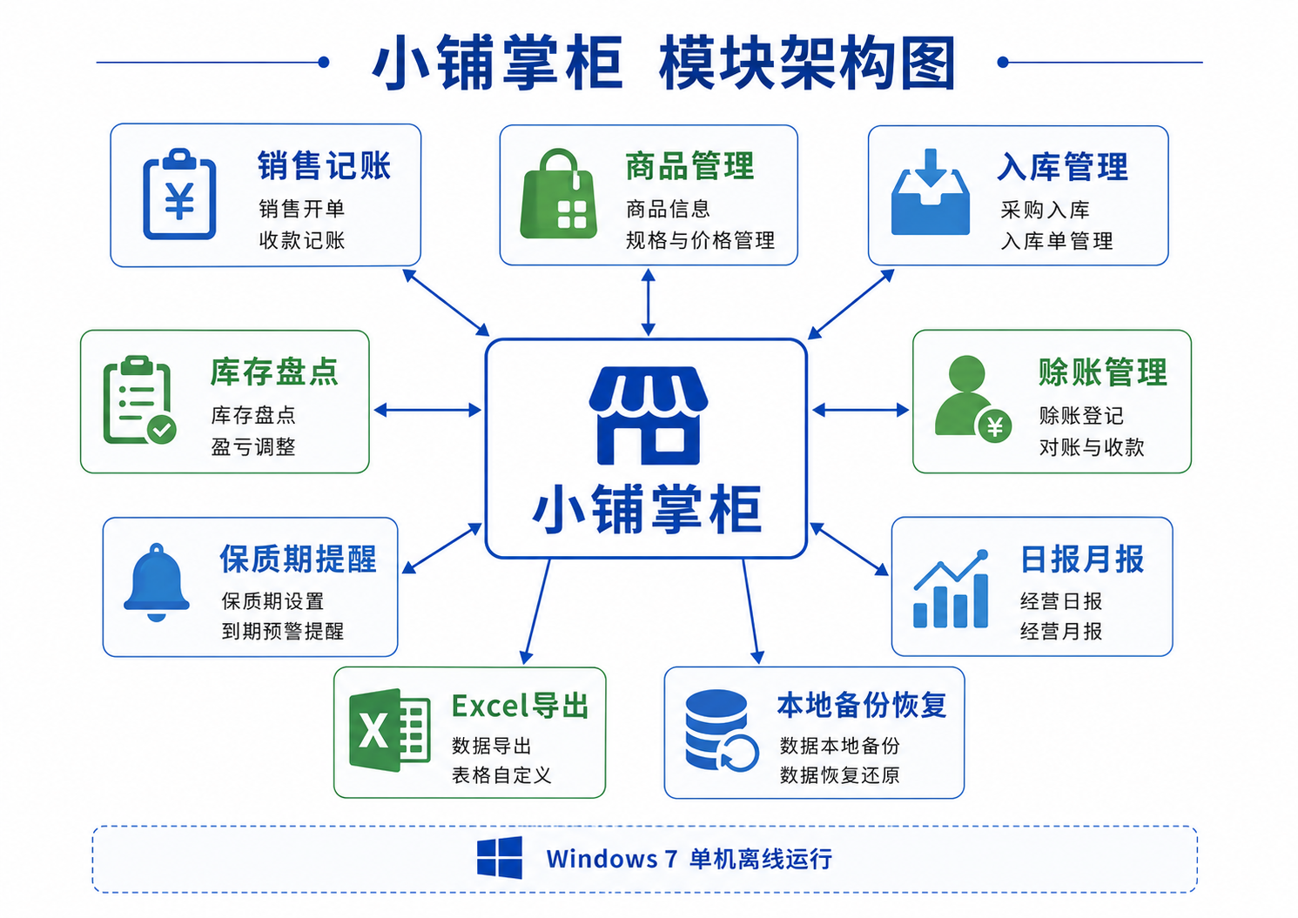
图 5-1 小铺掌柜模块架构图。中心为系统主程序，周边围绕销售记账、商品管理、入库管理、库存盘点、赊账管理、保质期提醒、日报月报、Excel 导出与本地备份恢复等核心模块。

5.2 功能模块总览
模块 | 核心价值 | V1 重点功能
销售记账 | 完成日常收银与销售记录 | 收银单模式、手动改价、应收/实收/赊账自动计算
商品管理 | 维护商品基础信息 | 分类、名称、售价、条码、库存预警、是否启用保质期
入库管理 | 记录进货并更新成本 | 采购入库、数量与单价录入、批次/保质期、均价更新
库存盘点 | 纠正系统库存与实际库存偏差 | 盘点修正、盈亏原因记录
赊账管理 | 管理未收款与还款 | 赊账备注、还款记录、对账
保质期提醒 | 降低过期损失 | 15 天内临期提醒、报废处理
日报月报 | 支持经营复盘 | 销售统计、商品利润排行、销量排行、预警汇总
Excel 导出 | 便于 WPS 查看与打印 | .xlsx 导出、多 Sheet 汇总
本地备份恢复 | 保障数据安全 | 启动备份、退出备份、手动备份与恢复

6. 核心业务流程

6.1 核心流程示意图
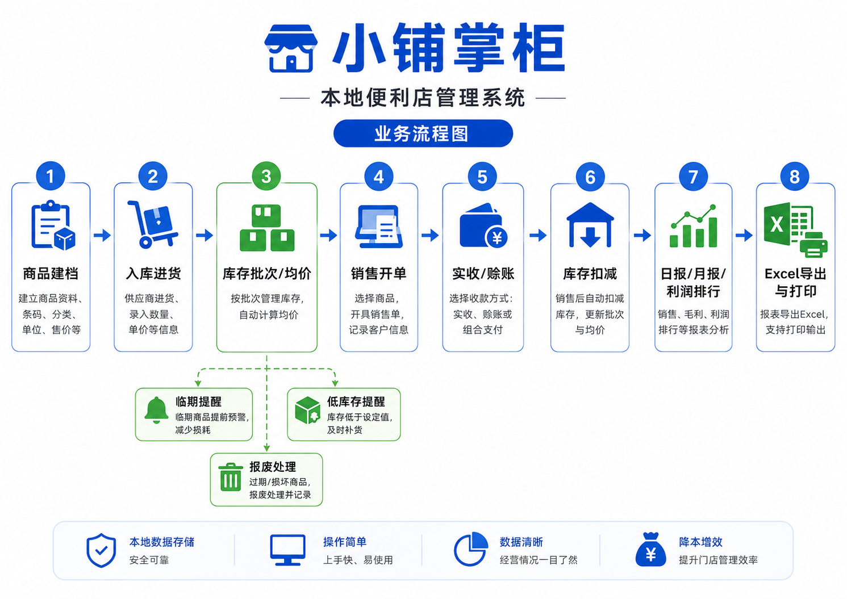
图 6-1 小铺掌柜业务流程图。该流程展示了从商品建档、入库、库存批次/均价、销售开单、实收/赊账，到库存扣减、报表统计、Excel 导出的完整闭环。

6.2 关键流程说明
- 流程一：商品建档。首次新增商品时即可录入分类、默认售价、当前库存、当前库存均价、库存预警值，以及是否启用保质期。
- 流程二：入库进货。录入进货数量、进价、到期日期后，系统生成库存批次并计算新的库存均价。
- 流程三：销售开单。按一张单子录入多个商品，系统自动累计应收、成本和毛利润。
- 流程四：实收/赊账。保存销售单时录入实收金额，若实收小于应收，则自动产生赊账记录。
- 流程五：库存扣减。销售完成后，系统自动优先扣减较早到期的批次库存。
- 流程六：临期与报废。系统按“15 天内到期”进行提醒，过期或损坏商品可发起报废处理并形成损失记录。
- 流程七：日报月报。系统按日、按月汇总销售额、实收额、赊账、报废和利润排行等信息。

7. 详细功能需求说明

7.1 商品管理
系统初始化时默认创建 8 个分类：烟酒、饮料、零食、方便食品、日用品、调味品、冷冻食品、其他。分类后续支持新增、修改、停用。
字段 | 是否必填 | 说明
商品名称 | 是 | 商品主名称，用于搜索与报表统计。
分类 | 是 | 从默认分类中选择，后续可扩展。
默认售价 | 是 | 销售时默认带出，可临时修改。
当前库存 | 是 | 新增商品时直接填写初始库存。
当前库存均价/首次进货价 | 是 | 作为成本计算基础。
最低库存提醒数量 | 是 | 低于阈值时触发补货提醒。
是否启用保质期 | 是 | 除烟类外默认启用。
条码 | 否 | 为后续扫码枪扩展预留。
规格/备注 | 否 | 用于区分不同包装、容量或特殊说明。
到期日期 | 条件必填 | 启用保质期时建议填写。

7.2 销售记账（收银单模式）
销售页是系统最核心的高频页面。系统采用“收银单模式”，即一张销售单中可以包含多个商品，底部统一显示本单汇总信息。
- 支持通过商品名、分类、条码（后续扩展）进行搜索。
- 每个商品加入销售单时可输入数量、查看默认售价，并允许手动改价。
- 每条销售明细保存“商品名称快照、销售单价快照、成本价快照、利润快照”，保证历史账目不被后续改价影响。
- 库存不足时，弹窗提醒但允许继续销售，避免柜台操作被强制中断。
- 销售单底部实时显示：应收金额、商品成本、本单毛利润、实收金额、赊账金额。

7.3 入库管理
- 每次进货形成入库记录，记录商品、数量、单价、到期日期、备注。
- 系统采用“移动加权平均成本法”自动更新库存均价。
- 同一商品不同批次进价不同也可准确记录，便于后续利润核算。
计算公式：新库存均价 =（旧库存数量 × 旧库存均价 + 本次入库数量 × 本次进货价）÷（旧库存数量 + 本次入库数量）。

7.4 库存盘点与保质期管理
- 库存盘点用于修正系统库存与实际库存的差异，须填写原因，例如盘点修正、破损、录错、其他。
- 对启用保质期的商品，系统按批次管理到期日期，并优先销售较早到期批次。
- 首页和报表均显示 15 天内临期商品及低库存商品。
- 烟类商品默认不启用保质期，仅参与库存、销售和利润统计。

7.5 赊账与还款
- 保存销售单时，若“实收金额 < 应收金额”，自动生成赊账记录。
- 赊账记录仅要求填写“熟人备注”，例如“张三，隔壁熟人，明天来还”。
- 还款时只需选择赊账记录、填写还款金额和备注，不建立复杂顾客档案。

7.6 报废处理
报废原因包含：过期、破损、丢失、自用、赠送、其他。报废操作会减少库存、记录报废数量与报废成本，并自动进入日报和月报统计。

8. 页面结构与交互设计要点

8.1 页面清单
页面/模块 | 主要内容
登录页 | PIN 登录、忘记 PIN、恢复密钥重置。
首页看板 | 今日销售、今日利润、低库存、临期商品、快捷入口。
销售记账页 | 商品搜索、销售单列表、底部汇总、实收/赊账录入。
商品管理页 | 商品新增、编辑、停用、分类管理。
入库管理页 | 入库登记、历史入库查询。
库存盘点页 | 库存盘点、修正、盈亏原因记录。
赊账管理页 | 赊账查询、还款登记、欠款明细。
报表页 | 日报、月报、商品利润排行、商品销量排行。
导出页/按钮 | 一键导出 Excel、打印前查看。
设置页 | 店铺信息、备份恢复、恢复密钥管理。

8.2 交互设计要点
- 界面使用大字号、大按钮、浅色背景和卡片式布局，提升老年用户可读性。
- 关键操作尽量控制在 2～3 步内完成，例如销售开单“选商品 → 加入清单 → 保存”。
- 高频操作页面（销售页）尽量支持键盘快速录入，减少鼠标来回切换。
- 不使用重动画和复杂特效，确保在老电脑上运行流畅。
- 危险操作（删除、恢复备份、报废处理）需要二次确认。

9. 数据设计与关键业务规则

9.1 核心数据表（概念层）
表名 | 用途
settings | 保存店铺名称、PIN 哈希、恢复密钥哈希、系统设置。
categories | 商品分类。
products | 商品基础信息。
stock_batches | 库存批次、进价、剩余数量、到期日期。
purchase_records / purchase_items | 入库主记录及明细。
sales_orders / sales_items | 销售单及销售明细。
credit_records | 赊账记录。
repayment_records | 还款记录。
stock_adjustments | 盘点修正记录。
waste_records | 报废处理记录。
backup_logs | 备份执行记录。

9.2 关键业务规则
规则 | 说明
售价规则 | 商品资料中的“默认售价”用于快速带出；销售时可临时改价。
成本规则 | 以销售发生时的库存均价或批次成本作为成本快照。
库存扣减规则 | 优先扣减较早到期批次。
库存不足规则 | 提示库存不足，但允许继续销售。
赊账规则 | 实收 < 应收即产生赊账；还款时冲减欠款余额。
报废规则 | 报废减少库存并形成损失，参与利润统计。
临期规则 | 默认提醒 15 天内到期商品。
烟类规则 | 默认不启用保质期。

10. 统计口径、报表与导出规则

10.1 统计口径定义
指标 | 定义
销售应收金额 | 销售单中全部商品理论应收总额。
实收金额 | 顾客当天实际支付的金额。
新增赊账 | 本次销售应收与实收之间的差额。
收回赊账 | 顾客后续归还的欠款金额。
商品成本 | 已售商品对应的成本总和。
销售毛利润 | 销售应收金额 - 商品成本。
报废损失 | 报废商品数量 × 对应批次成本。
商品净利润 | 销售毛利润 - 报废损失。
说明：为避免混淆，本系统在日报和月报中将“利润”“实收”“赊账”“报废损失”分开显示，不将它们混成一个模糊数字。这样店主能同时看清“今天理论赚了多少”和“今天实际收到多少钱”。

10.2 报表清单
报表 | 主要内容
日报 | 今日应收、今日实收、今日新增赊账、今日收回赊账、今日销售毛利润、今日报废损失、今日商品净利润。
月报 | 本月应收、本月实收、本月赊账、本月收款、本月利润、本月报废、本月进货总额等。
商品利润排行 | 按商品汇总毛利润并倒序排序。
商品销量排行 | 按销量或销售额统计最受欢迎商品。
低库存清单 | 低于库存预警值的商品。
临期商品清单 | 15 天内到期商品及其剩余数量。
赊账清单 | 未收欠款、备注、还款情况。

10.3 Excel 导出规则
- 默认导出格式：.xlsx，优先兼容 WPS 打开。
- 建议文件命名：小铺掌柜_日报_YYYY-MM-DD.xlsx；小铺掌柜_月报_YYYY-MM.xlsx。
- 月报支持多个 Sheet，例如：经营汇总、销售明细、商品利润排行、商品销量排行、赊账明细、库存预警、临期商品、报废记录。
- 导出后的文件由店主自行打印，系统不强制绑定打印机。

11. 备份恢复与数据安全

11.1 备份策略
备份方式 | 说明
自动备份（启动时） | 每天首次启动软件时自动备份一次。
自动备份（退出时） | 每次退出软件时自动备份一次。
手动备份 | 支持用户主动备份到 U 盘或指定目录。
备份数量控制 | 建议保留最近 60 个自动备份文件。

11.2 恢复与安全建议
- 恢复备份前，系统应先自动备份当前数据库，以防误恢复。
- 数据库、备份目录和恢复密钥都属于重要信息，建议只让家庭成员接触。
- 若条件允许，可定期将手动备份复制到 U 盘或另一台电脑中保存。

12. 开发范围、迭代计划与验收标准

12.1 V1 范围锁定
- 本地 PIN 登录与恢复密钥重置 PIN。
- 商品分类管理、商品新增/修改/停用。
- 新增商品时直接录入初始库存、初始均价。
- 销售收银单模式，支持手动改价。
- 底部实时累计应收、成本、利润、赊账。
- 入库管理、移动加权平均成本。
- 库存批次、保质期管理、15 天临期提醒。
- 库存盘点修正与报废处理。
- 简单赊账与还款记录。
- 日报、月报、利润排行、销量排行。
- Excel/WPS 导出。
- 启动/退出自动备份、手动备份与恢复。

12.2 后续迭代方向
版本 | 建议扩展内容
V1.5 | 扫码枪快速录入、条码自动匹配商品、小票样式导出。
V2.0 | 会员系统、供应商管理、多用户权限、复杂支出统计、手机端查看。

12.3 验收标准
验收项 | 通过标准
运行稳定性 | 在目标电脑上可正常启动、登录、使用与退出，无明显卡顿和崩溃。
销售流程 | 能完成开单、改价、实收/赊账、保存、自动扣库存。
入库流程 | 能录入进货并自动更新库存均价。
统计流程 | 日报/月报数据计算正确，利润口径清晰。
提醒功能 | 低库存、15 天临期提醒可正常显示。
导出能力 | WPS 可正常打开导出的 Excel 文件。
数据安全 | 自动备份、手动备份、恢复功能可正常执行。

13. 风险提示与实施建议

13.1 可能风险
- 初期商品较多，首次录入 200+ 商品需要一定时间，建议分批录入。
- 若长期不做盘点，系统库存与实际库存可能逐渐偏差，因此建议定期盘点。
- 赊账如果备注不清晰，会影响后续收款效率，因此建议备注尽量明确。
- 临期提醒依赖到期日期录入准确，入库时需要尽量认真填写。

13.2 实施建议
- 先实现 V1 核心能力，不要在第一版塞入过多高级功能。
- 可以先从“高频畅销商品”开始录入，后续逐步补齐全部商品。
- 上线初期建议保留现有 Excel 手工账作为过渡，待系统稳定后完全切换。
- 建议每周至少做一次库存盘点，每月至少检查一次备份是否完整。
综上，“小铺掌柜”V1 的目标不是追求大而全，而是先把家庭小卖铺最真实、最频繁、最容易出错的经营流程稳稳接住。只要第一版做到“能记、能算、能查、能导、能备份”，就已经能够显著提升门店管理效率。
—— 文档结束 ——

